ALCALDE DE PASTO ENTREGÓ LA PRIMERA CANCHA SINTÉTICA PÚBLICA, A LAS COMUNIDADES DE SAN CARLOS, SANTA ANITA Y LUIS CARLOS GALÁN
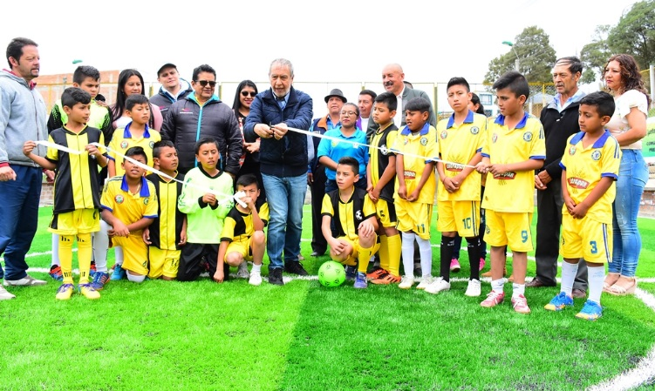
El alcalde de Pasto, Pedro Vicente Obando Ordóñez, hizo entrega este domingo 31 de marzo, a las comunidades de los barrios San Carlos, Santa Anita y Luis Carlos Galán, de su nueva y moderna cancha sintética de fútbol 5, obra realizada gracias a los recursos priorizados en los cabildos de presupuesto participativo y el apoyo financiero de la Alcaldía de Pasto a través de la Secretaría de Infraestructura.
Esta obra que tuvo una inversión de 120 millones de pesos, tiene una enorme incidencia social, ya que aporta a la convivencia de las personas de este sector, además de ofrecer una excelente alternativa para el uso del tiempo libre de niños, jóvenes y adultos, tal como lo reconoció el presidente de la JAC del barrio San Carlos, “esto nos da la posibilidad de organizarnos entre nosotros, para organizar campeonatos, para llevar a nuestros hijos y nietos a hacer deporte”. Así mismo dijo que “por primera vez desde la fundación de este barrio hace más de 40 años, por primera vez un alcalde se interesa en ayudarnos, ahora la cancha, ya viene nuestro salón cultural, ya nos fueron pavimentadas varias de nuestras calles”, recordó el líder comunitario.
Por su parte la señora Sonia Rivera, presidenta de ASOJAC de la comuna 6, reconoció el cumplimiento de su promesa por parte del alcalde de Pasto, hecha desde su campaña, donde les ofreció que a través de los cabildos, las propias comunidades podrían decidir el tipo de obras se deberían realizar en cada sector. Destacó además el acompañamiento de la Secretaría de Desarrollo Comunitario durante todo el proceso de los cabildos, al igual que de la Secretaría de Infraestructura en la etapa constructiva de la cancha sintética.
Por su parte el alcalde Pedro Vicente Obando Ordóñez, destacó la calidad de la obra y la calificó como emblemática por convertirse en la primera cancha sintética pública del municipio. Dijo que es gratificante entregar ese tipo de obras a los barrios que por mucho tiempo han permanecido en el olvido y que en los próximos meses se seguirá trabajando con ellos para el mejoramiento de sus vías.
Esta nueva cancha sintética de futbol 5, consta además de un sistema de drenaje, una capa asfáltica, una base de gravilla, una carpeta sintética de polietileno y un cerramiento en malla de 71 metros de largo por 2,5 metros de alto. En total fueron más de 474 metros cuadrados construidos.
Somos constructores de paz

SECTORES SOCIALES, GREMIALES Y ECONÓMICOS RESPALDAN LLAMADO DE UNIDAD REGIONAL DEL ALCALDE DE PASTO, FRENTE AL PARO EN EL CAUCA
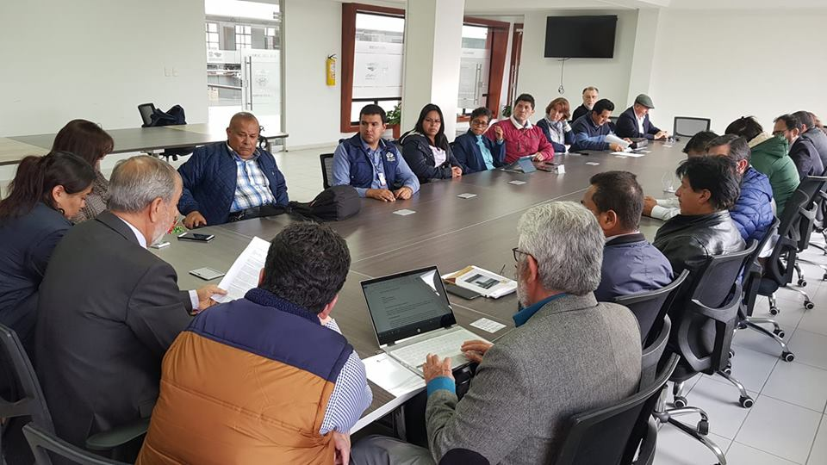
Distintos sectores sociales, académicos, gremiales y económicos manifestaron su respaldo al llamado de unidad regional realizado por el alcalde de Pasto Pedro Vicente Obando Ordoñez, frente al paro de la Minga indígena en el departamento del Cauca, durante la reunión cumplida este viernes 29 de marzo, en las instalaciones de la Alcaldía de Pasto, con sede Rumipamba del barrio San Andrés.
Durante el encuentro se ratificó la voluntad política de los distintos sectores institucionales y civiles, en la definición de una postura unificada frente a la crisis humanitaria, social y económica que se ha desatado a raíz del paro. En ese sentido, se plantearon alternativas que contribuyan a la consecución de tres propósitos fundamentales; el primero, contribuir a la intermediación y el diálogo entre el gobierno nacional y la Minga indígena del Cauca que conlleve al levantamiento del paro, con el accionar de una comisión interinstitucional e intersectorial que acudiría al vecino departamento; el segundo, establecer un corredor humanitario que permita el ingreso y salida de los productos de mercado, al menos de manera transitoria, y por último, impulsar el apoyo del gobierno nacional, para la recuperación de los territorios afectados ante la crisis humanitaria, social y económica, agudizadas con el paro.
El mandatario local informó que esta jornada de diálogo y de unidad regional, se retomará este sábado a las 11.00 de la mañana, en las instalaciones de la Alcaldía de Pasto, con sede Rumipamba del barrio San Andrés, con el fin de consolidar las alternativas acordadas y conocer la respuesta de la Minga indígena del Cauca, frente a los planteamientos realizados desde la capital de Nariño.
Somos constructores de paz

ALCALDE DE PASTO SE REUNIÓ CON DIRECTOR DE UNGRD PARA ANALIZAR MEDIDAS PARA MITIGAR EFECTOS ANTE TAPONAMIENTO DE LA PANAMERICANA
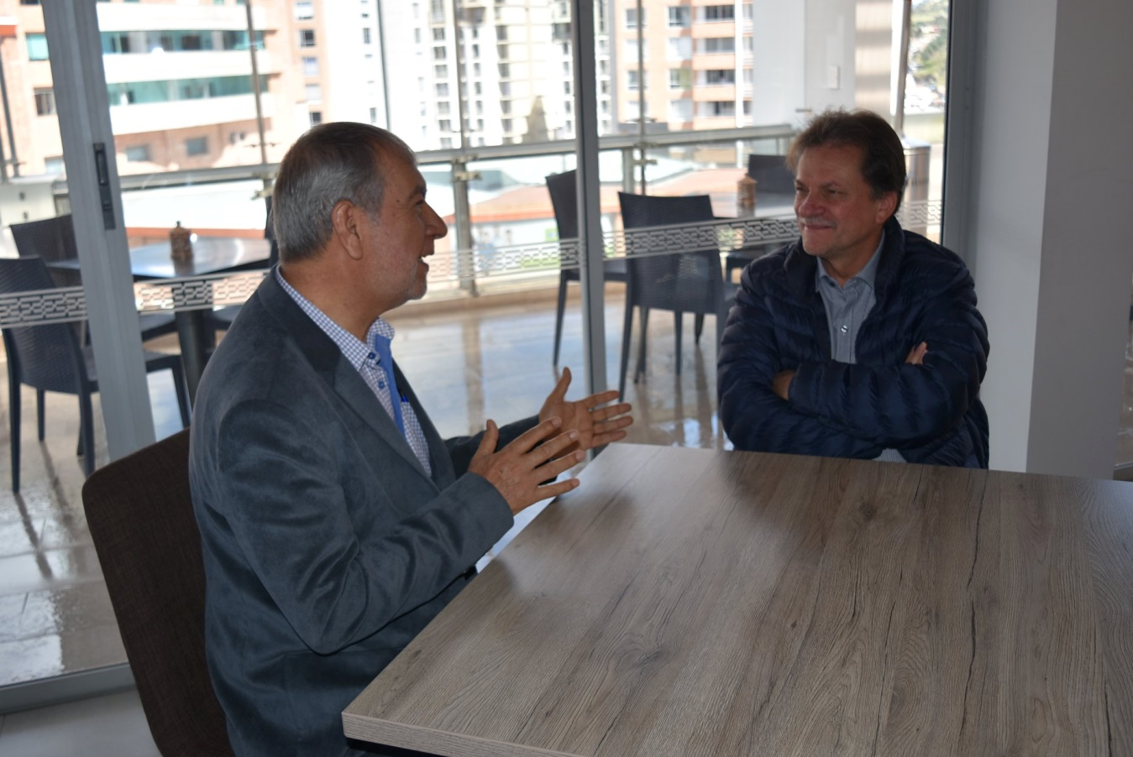
El alcalde de Pasto, Pedro Vicente Obando Ordóñez, se reunió en las últimas horas con el director de la Unidad Nacional para Gestión del Riesgo de Desastres UNGRD, Eduardo José González, para analizar la forma en que el alto gobierno puede adoptar medidas para mitigar los graves efectos que ha provocado en Pasto y Nariño, el taponamiento de la vía Panamericana, en el departamento del Cauca.
Durante este encuentro, el mandatario local le insistió al alto funcionario que es urgente que un diálogo asertivo entre el Gobierno Nacional y la Minga Indígena, permita ponerle fin a esta protesta social y que el sur-occidente del país retome la normalidad en sus dinámicas económica, social e institucional. Le insistió en que la apertura de un corredor humanitario es urgente, que permita la llegada de productos esenciales a Nariño, así como la salida de productos agrícolas hacia el norte del país.
Con la visita del director de la UNGRD a Pasto, se ha instaló el Puesto de Mando Unificado PMU, a través del cual se canalizará hacia el Gobierno Nacional, de manera oportuna la información sobre la evolución de las diferentes situaciones que se enmarcan dentro de esta situación de emergencia, para generar respuestas frente a problemáticas latentes como la escasez de algunos productos, insumos médicos, combustibles, materiales de construcción, entre otros.
Somos constructores de paz

ALCALDÍA DE PASTO SE UNIÓ A CELEBRACIÓN DEL DÍA MUNDIAL DEL RECUPERADOR AMBIENTAL
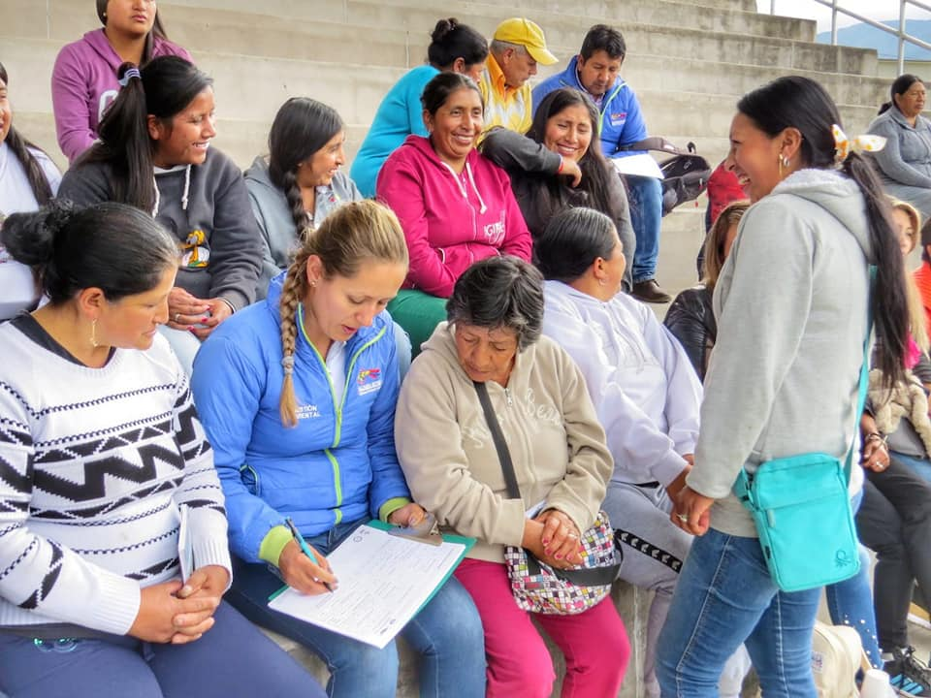
Con el fin de reconocer la labor del reciclador al minimizar el impacto ambiental y mejorar la disposición final de residuos sólidos generados por la sociedad, la Alcaldía de Pasto a través de la Secretaría de Gestión Ambiental en articulación con instituciones como: EMAS, EMPOPASTO, Cámara de Comercio de Pasto, Coemprender, Montagas, Comfamiliar de Nariño, Alcanos de Colombia, la Vigésima Tercera Brigada del Ejército y Recuperadores Ambientales del municipio, se dieron cita en la Concha Acústica para conmemorar el ‘Día del Recuperador Ambiental’.
El evento contó con la ambientación musical del grupo Tropa 23 Héroes y Centenario del Ejército Nacional y la campaña de sensibilización y cultura ciudadana "Pastuso Buena Papa", a cargo de la Secretaría de Cultura.
La Secretaría de Gestión Ambiental llevó a cabo la respectiva caracterización del gremio de recicladores del municipio vinculados a estos procesos, cabe resaltar que gracias a la labor realizada por los recuperadores ambientales, diariamente se evita que aproximadamente 45 toneladas de residuos sólidos sean trasladadas al relleno sanitario, pues ellos recolectan, seleccionan, transforman, recuperan, comercializan y/o reutilizan los residuos para aportar al sustento de su familia y a la conservación del ambiente.
Finalmente y conforme a lo previsto en el Plan de Desarrollo Municipal 'Pasto Educado Constructor de Paz', la Alcaldía de Pasto ratificó el compromiso con los gremios de recuperadores ambientales establecidos en el municipio de Pasto, para trabajar conjuntamente en la generación de una empresa de servicios públicos domiciliarios, que pueda prestar el servicio de recuperación ambiental.
Información: Secretario Gestión Ambiental Jairo Burbano Narváez. Celular: 3016250635
Somos constructores paz

EN EL SOCORRO SE VIVIÓ EL SEXTO ENCUENTRO DE JÓVENES CORREGIMENTALES
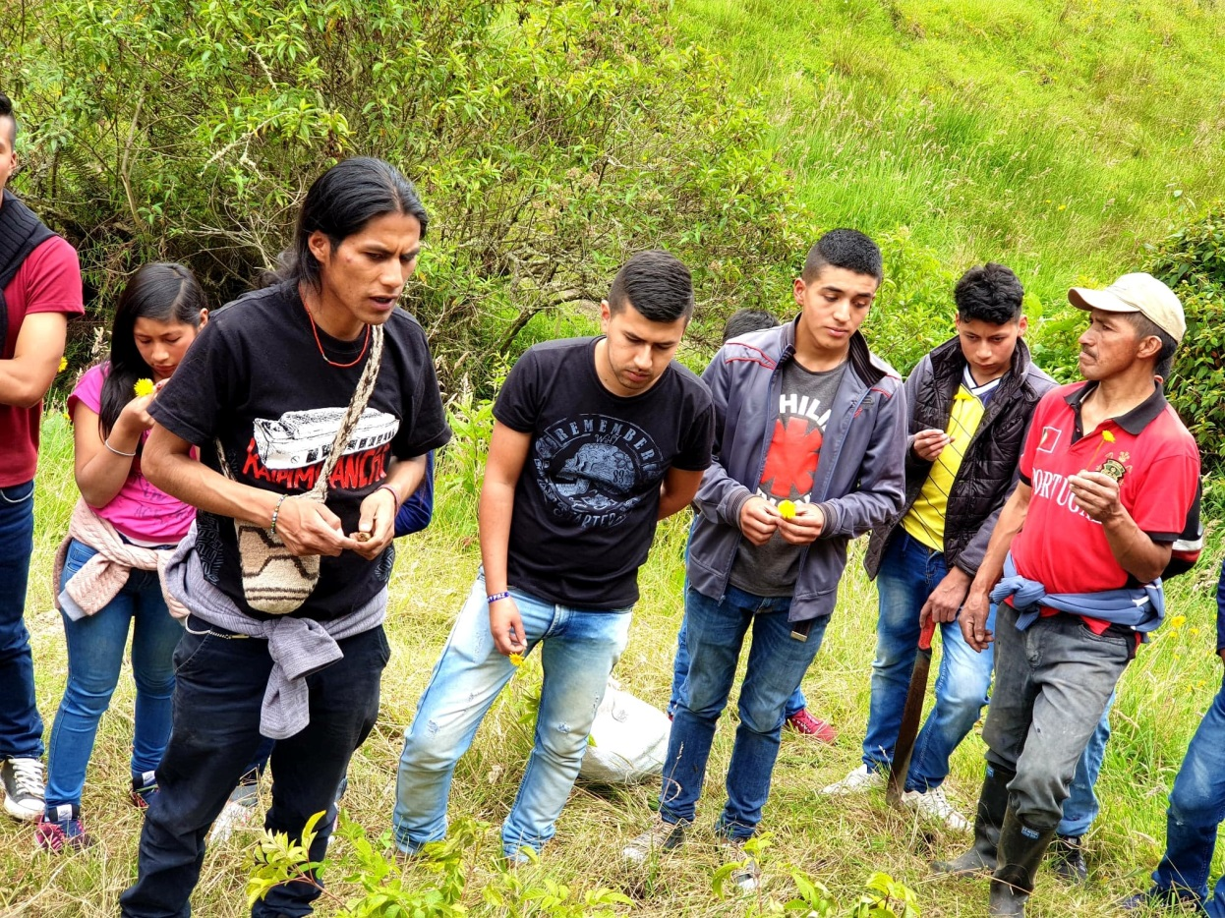
La Alcaldía de Pasto a través de la Dirección Administrativa de Juventud en articulación con ‘La Minga’ organización juvenil, en el corregimiento de El Socorro desarrollaron el Sexto Encuentro de Jóvenes Corregimentales, compartiendo sus propuestas y visiones del ser joven rural.
Durante este encuentro se realizaron actividades de reconocimiento de territorio, actividades culturales artísticas y una siembra de 200 árboles con el fin de recuperar y fortalecer el ambiente.
“Me parece una práctica muy buena, antes a duras penas teníamos un amigo de otra región, hoy en día nos conocemos, compartimos, tenemos ratos para conversar entre habitantes de otros lugares. Esto permite que compartamos nuestras ideas, cultura, tradiciones, y prácticas, es algo muy muy bueno porque nos deja un gran aprendizaje. El tiempo libre lo ocupamos en aprender cosas para compartirlo con la comunidad, entre regiones es ahí donde sacamos a relucir lo que cada territorio va cultivando”, indicó William Potosí, gestor cultural de El Socorro.
El encuentro reunió a más de 30 jóvenes de Mapachico, El Encano, Catambuco y El Socorro, los cuales, realizando actividades de integración, participación, expresaron cómo se siente el ser joven rural y el papel que cumplen en su entorno de vida.
Información: Dirección Administrativa de Juventud, Nathaly Riascos. Celular: 302 3532173

Somos constructores de paz

ALCALDE DE PASTO ACOMPAÑÓ INAUGURACIÓN DE SEDE ADMINISTRATIVA DEL TERMINAL DE TRANSPORTES
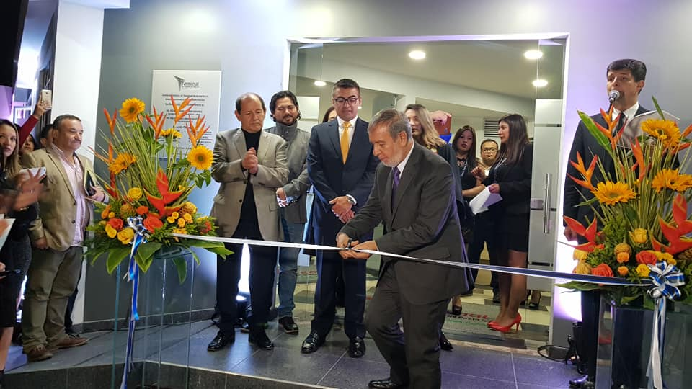
El alcalde de Pasto Pedro Vicente Obando Ordóñez presidió la Asamblea general de Socios del Terminal de Transportes, en donde se presentaron importantes resultados de la gestión realizada en la última vigencia. Al término de la jornada, el mandatario, junto con el gerente de la entidad Fabio Zarama Bastidas y representantes de la Junta Directiva, inauguraron oficialmente la sede Administrativa.
Durante el evento, las directivas del Terminal de Transporte otorgaron una placa de reconocimiento al apoyo entregado por el alcalde de Pasto para el desarrollo de las diferentes iniciativas financieras y de infraestructura que han sido promovidas desde la Junta Directiva.
El gerente del Terminal de Transportes de Pasto, Fabio Zarama, reconoció el trabajo del mandatario Pedro Vicente Obando Ordóñez, además de su calidad humana, liderazgo, entrega y profesionalismo en todos los campos de la Administración Municipal.
En este evento que se realizó el pasado viernes 29 de marzo, también fue entregado un reconocimiento al secretario de Tránsito y Transporte de Pasto Luis Alfredo Burbano,
Somos constructores paz

TERMINAL DE TRANSPORTE DE PASTO PRESENTÓ POSTIVO BALANCE DE GESTIÓN 2018
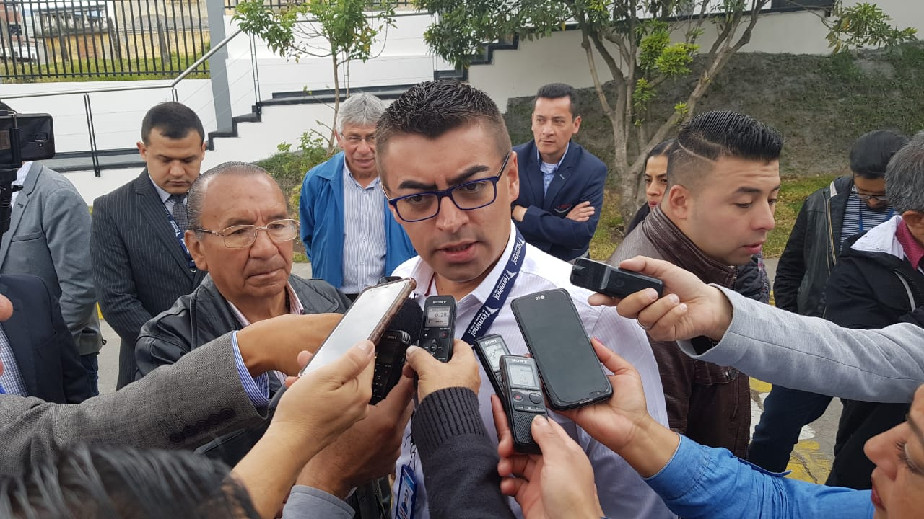
Ante medios de comunicación, el gerente del Terminal de Pasto, Fabio Hernán Zarama Bastidas, presentó el balance e informe de gestión 2018, donde se reconoció la importante labor adelantada por esta entidad mixta, cuyo mayor accionista es la Alcaldía de Pasto.
El directivo indicó que durante los últimos años se han originado varios cambios positivos para la Sociedad, no sólo financieramente sino también en infraestructura física, operatividad, tecnología e innovación, posicionándose como una de las más destacadas terminales del país.
“Tenemos que agradecer al alcalde de Pasto Pedro Vicente Obando Ordóñez por todo el apoyo que ha generado desde la presidencia de la Junta Directiva hacia los proyectos del Terminal de Transportes, si no existiera esa ayuda ninguno de estos proyectos fuera una realidad. Hemos logrado aunar esfuerzos con la Administración, y hoy fruto de ese esfuerzo, estamos entregando no solo recursos, sino una infraestructura adecuada para nuestros usuarios”, indicó Fabio Zarama.
Entre los logros más importantes se encuentra la puesta marcha de la remodelación de las zonas administrativas de la entidad, cuyo costo supera los $490.000.000 millones. Así mismo se construyó un salón de bienestar social donde el trabajador puede generar sus pausas activas, de acuerdo con lo establecido en el Código Sustantivo del Trabajo. “Estamos orgullosos de los recursos que estamos entregando, que ascienden a 500 millones de pesos que van a ser repartidos entre los accionistas”, agregó el directivo del Terminal de Transportes de Pasto.
Durante la presentación del informe de gestión, Fabio Zarama precisó que actualmente se están realizando las consultorías necesarias para poner en marcha el Terminal Alterno Oficial. “Este es un proyecto de ciudad y macro, donde las instituciones tiene que hacer parte de esta iniciativa. Pretendemos que desde este proyecto, que además de mejorar las finanzas, también se pueda optimizar el transporte de pasajeros que llegan y salen de nuestra ciudad”, sostuvo.
Actualmente este proyecto se encuentra en etapa de consultoría y se espera que en 3 meses se entreguen los resultados del estudio. “Oportunamente haremos la socialización y esperaríamos que a finales de 2019 sea entregada esta terminal alterna de transportes en Pasto”, puntualizó Zarama.
Somos constructores paz

SECRETARÍA DE GOBIERNO SE REUNIÓ CON REPRESENTANTES DE EMPRESAS SURTIDORAS DE GAS PARA ANALIZAR DISTRIBUCIÓN EN PASTO
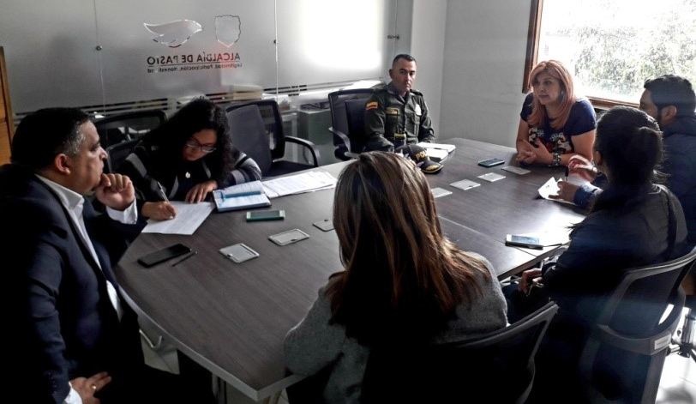
La Alcaldía de Pasto, a través de la Secretaría de Gobierno en articulación con la Policía Metropolitana y los representantes de diferentes empresas surtidoras de gas llevaron a cabo una mesa de trabajo para tomar medidas de contingencia frente a la crisis que atraviesa el municipio por la situación de combustible que ha afectado la distribución de este servicio.
La secretaria de Gobierno, Carolina Rueda Noguera manifestó que esta reunión tuvo como propósito obtener información de primera mano de los representantes de las empresas de gas del municipio de Pasto. “La idea fue contar con información sobre cómo están operando en esta contingencia, igualmente saber la cantidad de existencias para la distribución y poder hace un acompañamiento desde la Secretaría de Gobierno a toda esta temática”, indicó la funcionaria.
Rueda Noguera manifestó que se escuchó a los representantes de las empresas distribuidoras de gas para conocer la situación que cada uno tiene. “Tuvimos la información de que Súper Gas tiene dificultades en el suministro del servicio, tienen una gran preocupación porque al parecer solo tendrán suministro de cilindros hasta el día de hoy, están haciendo todo lo posible por tratar de pasar unos carros que vienen con suministro de gas y poder hacer el respectivo racionamiento en la próxima semana. De la misma manera Montagas nos informa que tienen mayor suministro de gas, cuentan con la posibilidad de distribuir este servicio y van a estar haciendo en 5 puntos la durante la próxima semana y estarán haciendo comunicados previamente a todas las personas residentes en Pasto para que puedan tener acceso a este servicio”, explicó.
La secretaria de Gobierno agregó que, gracias a toda la información entregada por parte de las empresas surtidoras de gas, también se logró articular con la Policía Metropolitana para que se preste toda la seguridad frente al tema de la distribución.
Por su parte, Mario Fernando Guerrero, gerente de Súper Gas de Nariño, manifestó que se tiene un gran apoyo por parte de la Secretaría de Gobierno de Pasto. “Estamos generando unos planes de contingencia, articulándonos con las otras empresas para poder dar solución y realizar el abastecimiento de GLP en la ciudad y el departamento, vamos a generar unos suministros en unos sectores donde necesitamos hacer un acompañamiento con la comunidad y con la Policía para que la gente tenga el abastecimiento”.
Para el directivo, lo prioritario son los hospitales y colegios, vemos que esta situación se va a demorar un poco más de tiempo por ello con la secretaria de gobierno estamos articulando con todos los entes que están involucrados a fin de que la economía de todas las empresas no se vea tan afectadas” puntualizó el gerente de Super Gas.
Información: Secretaria de Gobierno, Carolina Rueda Noguera Celular: 3137652534
Somos constructores paz

ALCALDÍA DE PASTO SE UNE A LA CONMEMORAICÓN DEL DÍA INTERNACIONAL DE LA VISIBILIDAD TRANS
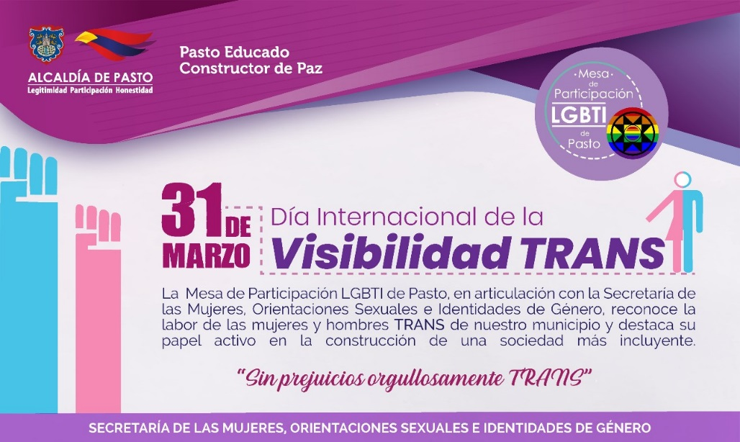
La Alcaldía de Pasto a través de la Secretaría de las Mujeres, Orientaciones Sexuales e Identidades de Género y la Mesa de Participación LGBTI del municipio, conmemoran este 31 de marzo, el Día Internacional de la Visibilidad Trans, con el propósito de sensibilizar en contra de la discriminación y tomar conciencia sobre las condiciones de vida de las personas Trans.
Esta jornada también tiene como objetivo reconocer la labor de las mujeres y hombres Trans de Pasto y destacar su papel activo en la construcción de una sociedad más incluyente.
Ingrid Legarda Martínez, secretaria de las Mujeres, Orientaciones Sexuales e Identidades de Género de Pasto, comprometida con el reconocimiento y la garantía de los derechos de las mujeres y hombres Trans, invitó a toda la población Trans de Municipio a participar de todos procesos impulsados por la Administración Municipal en cabeza del Mandatario Local Pedro Vicente Obando Ordoñez.
“Invitamos a la comunidad de la capital nariñense a conocer más de las situaciones que viven las mujeres y hombres de la comunidad Trans, esto para generar procesos, acciones colectivas, reconocer las diferentes experiencias y promover así la eliminación de cualquier forma de discriminación”, sostuvo la funcionaria.
Información: Secretaria de las Mujeres e Identidades de Género, Ingrid Legarda Martínez. Celular: 3216473438
Somos constructores paz

INVITAN A CIUDADANÍA A INSCRIBIRSE EN CURSO GRATUITO DE EDUCACIÓN FINANCIERA
Con el fin de desarrollar habilidades de negocio de los emprendedores para que tengan un mayor entendimiento de su rol como dueños de la empresa o de su idea de negocio, la Subsecretaría de Información de Pasto invita a inscribirse en el curso de Educación Financiera.
Las inscripciones se abrirán hoy y el único requisito para acceder a esta capacitación gratuita es ser mayor de 14 años. Los interesados podrán acercarse a los puntos Vive Digital de Pasto para que reciban la información correspondiente sobre el curso y los días en los que los Administradores designarán para el acompañamiento en la solución de módulos.
Información: Subsecretario Sistemas de Información, Jonathan Huertas. Celular: 3013706039
Somos constructores paz
SE MODIFICA TEMPORALMENTE LA JORNADA LABORAL EN LA ALCALDÍA DE PASTO
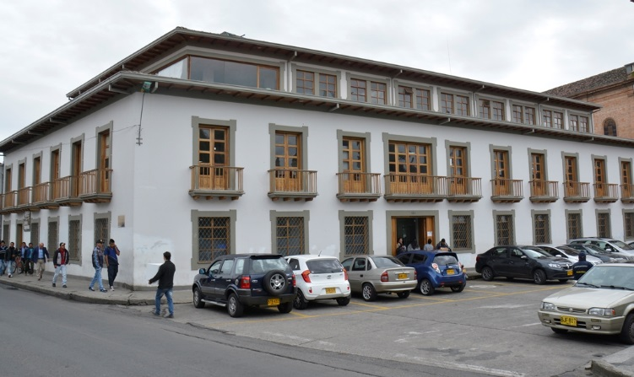
La Alcaldía de Pasto informa a la comunidad, que desde el día jueves veintiocho (28) de marzo hasta el dos (2) de abril de 2019, se modifica temporalmente la jornada laboral de atención al ciudadano que se realizará entre las 7:00 de la mañana y hasta las 3:00 de la tarde, como se establece en la resolución 080 del 27 de marzo de 2019.
Lo anterior en aras de garantizar el acceso, traslado y movilidad de los funcionarios públicos de la Alcaldía de Pasto hacia sus puestos de trabajo, ubicados en las distintas sedes; teniendo en cuenta que actualmente el Municipio está atravesando una serie de contingencias que han afectado de forma considerable el normal desarrollo de las actividades cotidianas de la comunidad en general.
Se exceptúa para el cumplimiento de este acto administrativo a la Unidad de Correspondencia, Dirección de Espacio Público, personal que labora en las Instituciones Educativas del Municipio de Pasto, personal operativo de las siguientes dependencias: Secretarías de Tránsito y Transporte, Gobierno, Dirección de Plazas de Mercado y el personal operativo de disponibilidad según cronogramas establecidos en la Secretaría de Salud Municipal.
En el caso de la Secretaría de Hacienda Municipal, la jornada laboral será desde las 8:00 de la mañana y hasta las 4:00 de la tarde, atendiendo las labores de recaudo que realiza y los horarios de atención de las entidades bancarias con las cuales lleva a cabo distintos trámites.
Más información:
https://www.pasto.gov.co/index.php/resoluciones/resoluciones-2019?download=13944
Somos constructores paz

HASTA EL 8 DE MAYO SE LLEVARÁ A CABO VII MUESTRA DE CINE ESPAÑOL EN PASTO
La Alcaldía de Pasto a través de la Consejería Cultural de la Embajada de España, presenta la VII Muestra de Cine Español, que irá hasta el 8 de mayo. Esta muestra contará con 12 películas, entre ellas las principales ganadoras de los Premios Goya 2019.
La Muestra llegará hasta 14 ciudades de Colombia: Bogotá, Medellín, Cali, Cartagena de Indias, Bucaramanga, Barranquilla, Riohacha, Manizales, Pereira, Pasto, Villa de Leyva, Guatapé, Neiva y Fusagasugá y por primera vez la incorporación a la ciudad de Pasto, el cual tendrá disponible para el público la apertura en dos espacios de la ciudad como la “Casa Obra Abierta”, ubicada en la carrera 23 A No 4 sur-8 en el barrio Mijitayo y en el hotel Villa Viciosa, ubicado en la carrera 35 A No 18-128 barrio Palermo.
La Consejería Cultural de la Embajada de España en Colombia presenta oficialmente la séptima edición de la Muestra de Cine Español con el eslogan “13 Goyas 2019 llegan a Colombia”, donde el público pastuso podrá disfrutar de la fiesta del cine español, con el fin de acercar aún más la muestra a Colombia.
La Muestra de Cine Español es posible gracias al apoyo de múltiples entidades, instituciones y personas, especialmente a los patrocinadores, por su compromiso con la cultura y el mejor cine: Colsanitas, BBVA, Organización de Estados Iberoamericanos OEI, Repsol, Cámara de Comercio Hispano Colombiana, NH Hotel Group y Air Europa. El evento es organizado por la Parroquia Cristo Redentor, Junta Administradora Local de Buesaquillo, la corregiduría y el apoyo de la Subsecretaría de Turismo de la Alcaldía de Pasto.
Información: Subsecretaria Turismo, Amelia Basante. Celular: 3177544066
Somos constructores paz

SECRETARÍA DE TRÁNSITO RECUERDA QUE SIGUE VIGENTE DECRETO 0463 QUE FIJA TARIFAS AUTORIZADAS PARA EL SERVICIO DE TAXI
La Alcaldía de Pasto, a través de la Secretaría de Tránsito y Transporte, informa a la comunidad que está vigente el decreto 0463 de diciembre de 2018, el cual regula las tarifas para la prestación del servicio de taxi.
El secretario (e) de Tránsito Luis Armando Merino Charmorro, indicó que a través de las líneas 7 219750 y 127 y el correo electrónico transito@pasto.gov.co, los ciudadanos pueden denunciar aquellos casos en donde los conductores de taxis incurran en el cobro no autorizado de este servicio.
El funcionario recordó que las tarifas están reglamentadas así: Tarifa mínima: $4.800; Carrera desde barrio no periférico a periférico o viceversa: $5.400; Carrera de barrio periférico a periférico (Súper): $6.000. Merino sostuvo que ya están en curso investigaciones sobre denuncias impuestas por usuarios del municipio de Pasto.
El decreto puede ser consultado en el siguiente link: https://www.pasto.gov.co/index.php/buscar?searchword=Decreto%200463&ordering=newest&searchphrase=all
Información: secretario (e) de Tránsito y Transporte Luis Armando Merino. Celular: 3205724878
Somos constructores paz

A PARTIR DE ABRIL, LOS PROCESOS DE SELECCIÓN DE CONTRATISTAS EN MODALIDAD MÍNIMA CUANTÍA SE REALIZARÁN EN EL SECOP II
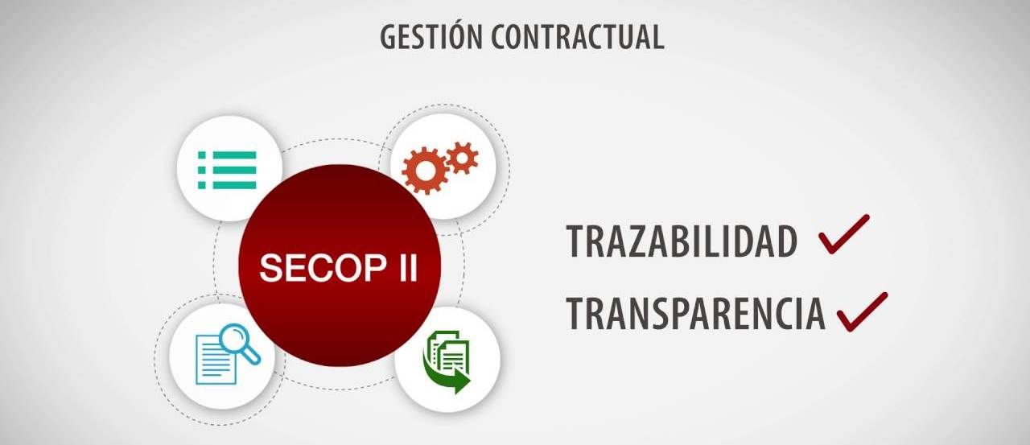
A partir del 01 de abril de 2019, el nivel central del municipio de Pasto adelantará los procesos de selección de contratistas bajo la modalidad MÍNIMA CUANTÍA, en la plataforma SECOP II. Por esta razón, se invita a todos los proveedores, a efectuar su registro en la mencionada plataforma.
El proceso de contratación para las demás modalidades de selección se continuará realizando en la plataforma SECOP I y se informará oportunamente el inicio de procesos de contratación en el SECOP II.
Para el caso de los procesos de selección a cargo de las secretarías de Salud, Tránsito y Transporte y Gobierno, se continuará utilizando la Plataforma SECOP I, considerando la delegación para contratar que tienen dichas dependencias.
De acuerdo con la circular única externa expedida por la Agencia Nacional de Contratación Pública, Colombia Compra Eficiente; el SECOP II es una plataforma transaccional para gestionar en línea todos los procesos de contratación, con cuentas para entidades y proveedores; y vista pública para cualquier tercero interesado en hacer seguimiento a la contratación pública.
Desde sus cuentas las Entidades Estatales crean, evalúan y adjudican procesos de contratación, los proveedores pueden hacer comentarios a los documentos del proceso, presentar ofertas y seguir el proceso de selección en línea; razón por la cual es necesario ser usuario y tener una contraseña.
La plataforma genera un expediente electrónico siempre que una Entidad Estatal crea un proceso de contratación. El expediente electrónico del SECOP II cumple con los criterios para crear, conformar, organizar, controlar, y consultar los expedientes del archivo del proceso de contratación.
Para ampliar información sobre el proceso, consulte los siguientes enlaces:
https://www.colombiacompra.gov.co/soporte/publicacion-en-el-secop

https://www.colombiacompra.gov.co/sites/cce_public/files/cce_documentos/20181123_guia_pp_registro_proveedor_v4.pdf
Somos constructores paz

OFICINA DE ASUNTOS INTERNACONALES INVITA A ORGANIZACIÓN ES SOCIALES PARA PARTICIPAR EN CONVOCATORIAS
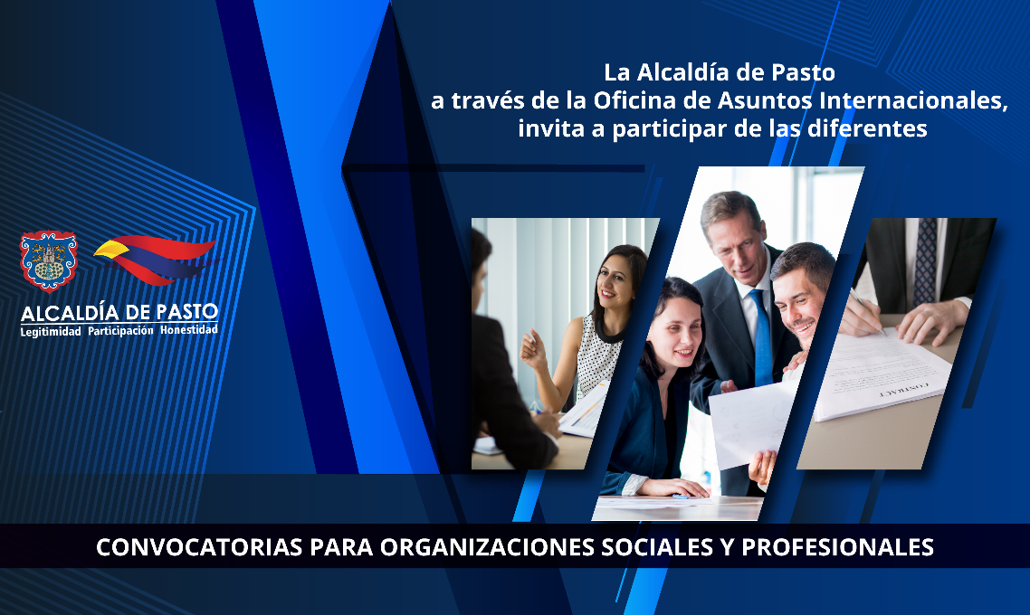

La Oficina de Asuntos Internacionales invitó a las agencias, instituciones y organizaciones del sector privado sin fines de lucro y/o instituciones nacionales de derechos humanos para que hagan parte de las siguientes convocatorias:
Convocatoria: Programa de participación laboral femenina
Entidad oferente: Departamento de Estado de los Estados Unidos
Características: El Departamento de Estado de los EE. UU., y su Oficina de Democracia, Derechos Humanos y Trabajo, ha anunciado un concurso abierto para organizaciones interesadas en presentar solicitudes para proyectos que promuevan las normas internacionales del trabajo y el derecho de las mujeres a una participación igualitaria, segura y completa en la fuerza laboral. DRL acepta solicitudes de organizaciones sin fines de lucro / organizaciones no gubernamentales (ONG) con sede en los EE. UU. Y en el extranjero y organizaciones públicas internacionales; Instituciones privadas, públicas o estatales de educación superior; y organizaciones o negocios con fines de lucro.
Fecha de cierre: 23 de abril 2019
Link: https://www.grants.gov/web/grants/view-opportunity.html?oppId=313100

Convocatoria: International Trade Law
Entidad oferente: Gobierno de Singapur
Fecha de cierre: 29 DE marzo de 2019
Link: https://portal.icetex.gov.co/Portal/Home/HomeEstudiante/becas/becas-para-estudios-en-el-exterior/becas-vigentes/
Para más información puede comunicarse a la Oficina de Asuntos Internacionales, a través del correo electrónico asuntosinternacionales@pasto.gov.co o al teléfono 7236157.
Información: Jefa Oficina de Asuntos Internacionales - Karol Eliana Castro Botero. Celular: 3132943022
Somos constructores paz

Oficina de Comunicación Social
Alcaldía de Pasto

